政务服务网上办理业务指南

为贯彻落实党中央、国务院关于大力发展“互联网+政务服务”决策部署，提升外汇管理政务服务规范化便利化水平，提供更加高效便捷的行政许可办理服务，国家外汇管理局政务服务网上办理系统（以下简称“政务系统”）于2019年6月28日起上线试运行。作为全国一体化在线政务服务平台的部门办事服务平台，主要面向外汇局申请政务服务的金融机构、企业、个人等市场主体，实现外汇管理政务服务事项网上办理。
一、系统访问要求与说明
政务系统部署在互联网，市场主体通过国家外汇管理局“数字外管”平台（互联网版）（http://zwfw.safe.gov.cn/asone/）登录。
使用前请根据登陆页面常用下载中的“外汇应用系统访问设置手册”（详见附件1）或IE浏览器设置工具(企业版)（详见附件2），设置浏览器。在浏览器使用方面，推荐使用版本较新的火狐浏览器或Chrome浏览器，通过IE浏览器访问应使用IE11。
二、用户类别与认证注册
（一）用户类别
互联网市场主体用户可分为两类，自然人用户和机构/法人用户，其中机构/法人拥有管理员用户（ba）和业务用户。
（二）认证注册
初次使用需要进行认证注册。
1.自然人用户目前仅支持通过居民身份证进行注册。
2.机构/法人用户需通过法定代表人认证后，注册生成管理员用户（ba）和本人业务用户，同时可使用管理员用户（ba）新建其他业务用户。
3.市场主体也可在中国政务服务平台（http://www.gjzwfw.gov.cn）上进行注册，通过外汇局政务服务旗舰店（http://safe.gjzwfw.gov.cn）跳转到外汇局政务系统，跳转后将自动生成外汇局“数字外管”平台用户。
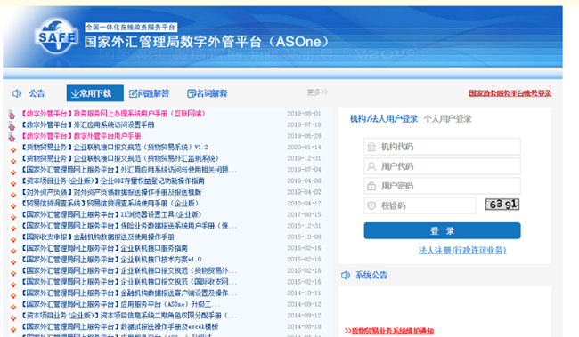
4.市场主体应根据页面要求填写注册信息并设置密码。
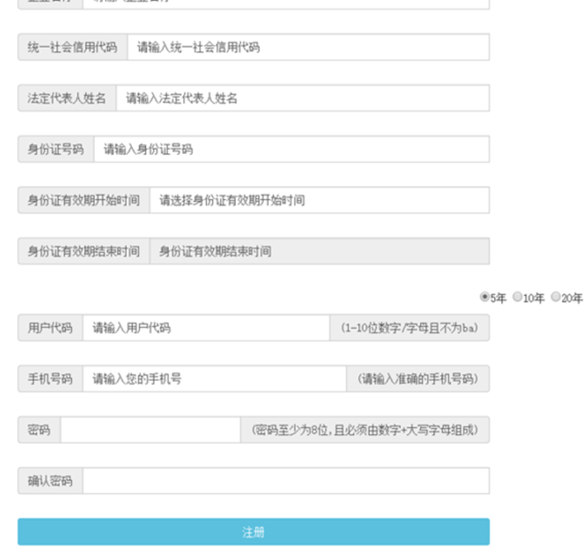
三、服务方式与主要流程
（一）网上预审
1.申请人线上进入政务系统，选择行政许可事项及经办外汇局；
2.申请人线上查看事项信息并线上提交预审材料；
3.外汇局线上提交预审结果（预审通过、预审不通过）；
4.申请人线上可将预审通过且能网上办理的事项提交网上办理或带预审通过的相关材料到现场办理。
（二）网上办理
1.申请人进入政务系统，选择行政许可事项及经办外汇局，线上查看事项信息并线上提交材料进行网上办理，或完成预审后提交网上办理。
2.外汇局根据受理范围和材料是否齐备决定予以受理、不予受理或通知补正（待申请人补正材料后，重新判断决定予以受理或不予受理）；
3.对予以受理的业务，外汇局按流程开展审核，线上提交审批结果（予以许可或不予许可）。
4.针对网上办理“可初步许可，需现场核验材料”的部分事项，申请人应线下携带需核验材料到外汇局现场核验。
（三）现场办理
申请人携带纸质申请材料到外汇局综合服务柜台现场办理业务。
四、网上办理具体流程
用户登录政务系统，选择“行政许可办理”菜单，进入我要办理操作界面。
（一）事项选择
用户可以逐层点开树状列表选择要办理事项，如下图所示：
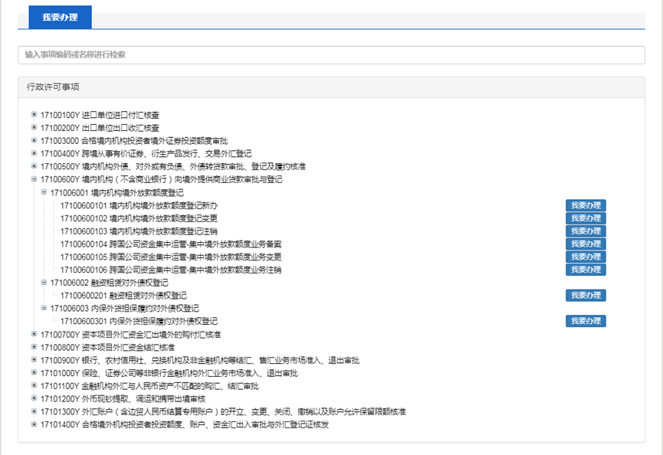
自然人用户和机构/法人用户登录政务系统后会根据用户类型展现相对应的事项信息。也可通过检索输入框查找要办理的事项，支持按事项编码和事项名称进行模糊查询。如下图所示：
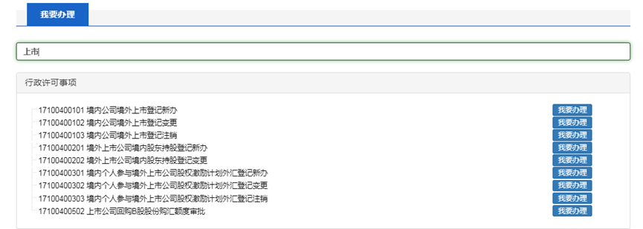
点击【我要办理】按钮，则显示事项详细信息，进入办理环节。
（二）显示事项信息
事项信息内容中会显示行政许可办理事项的基本信息、办事流程、所需材料目录、受理条件、收费标准、设定依据和常见问题等信息。
在未选择经办外汇局时，基本信息中的咨询方式、监督投诉方式、办理时间和办理地点无详细显示信息。
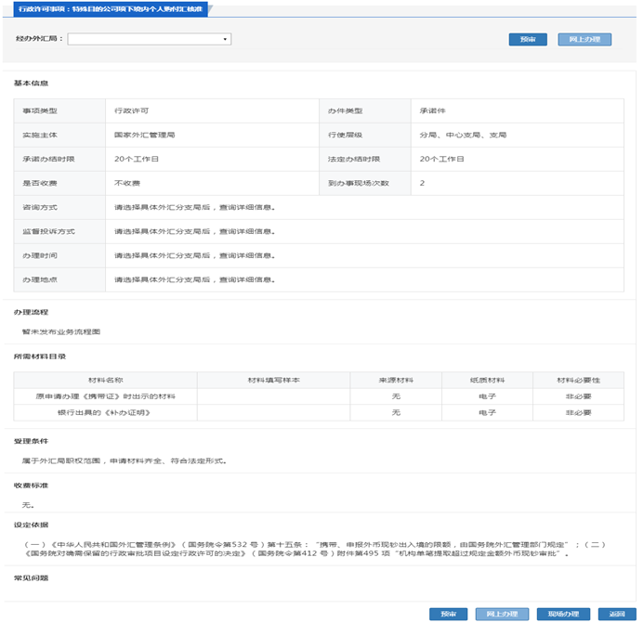
（三）选择经办外汇局
选择经办外汇局后，基本信息中对应显示所选外汇局的咨询方式、监督投诉方式、办理时间和办理地点，此时可进行预审或网上办理。点击【预审】按钮或者【网上办理】按钮之前需要先选择经办外汇局，否则无法进行下一步操作。
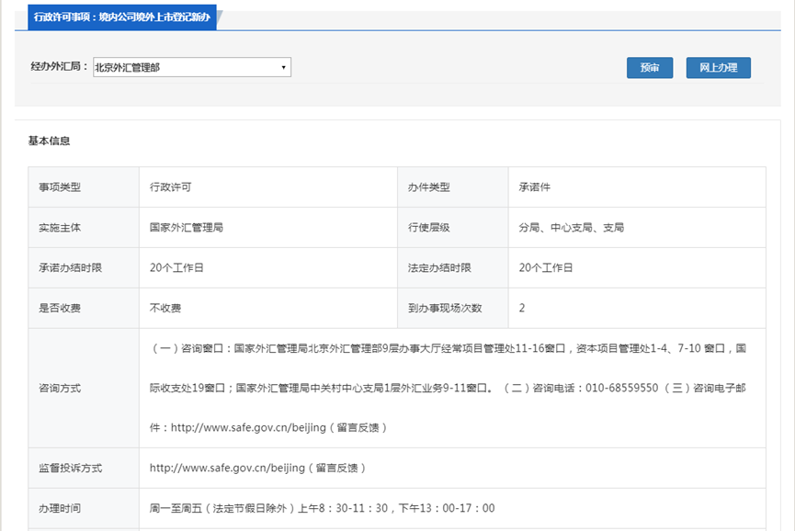
用户根据各事项不同要求填写相应信息，上传相关附件，确认无误后，点击【提交】按钮，将该事项申请信息提交到外汇局端进行审核。
（四）查看办理详情
在政务系统进行网上办理事项申请的市场主体，可以进行办理状态查询、事项详情查询、撤回、通知书查询等。
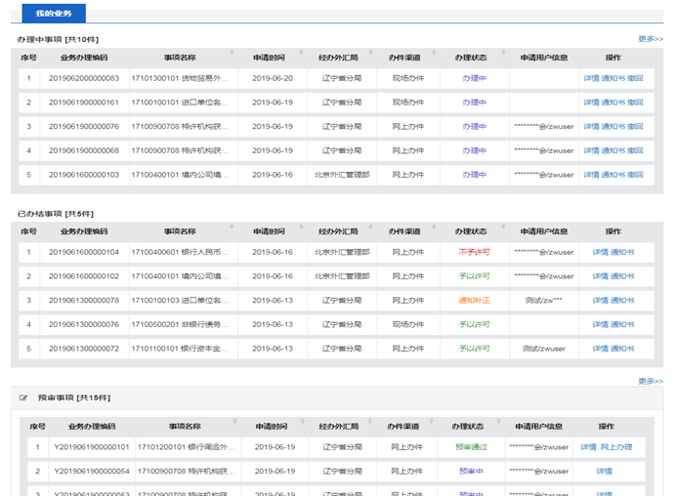
五、注意事项
（一）选择一项名录登记办理。企业网上办理名录登记新办时，对于进出口型企业，根据主要业务选择进口名录登记新办或出口名录登记新办，办理一项名录登记即可。
（二）准确填写组织机构代码。“数字外管”平台,登录界面中的“机构代码”为统一社会信用代码中9-17位的9位组织机构代码。
（三）详读用户手册。为顺利进行网上办理业务，建议办理前进入常用下载栏目下载并详细阅读《政务服务网上办理系统用户手册（互联网端v1.1）》（详见附件3）。

附件：
1.外汇应用系统访问设置手册
2.IE浏览器设置工具(企业版)
3.政务服务网上办理系统用户手册（互联网端v1.1）

